附件1
专利侵权纠纷行政裁决办案提速增效时限目标
立案前
序号 | 工作内容 | 时限目标
1 | 法律咨询 | 当天
2 | 涉案专利法律状态查询 | 当天
3 | 专利侵权纠纷行政裁决程序告知 | 当天
4 | 证据要求 | 当天
5 | 法律服务机构对接 | 当天
6 | 公证机构对接 | 当天
7 | 专利侵权纠纷行政裁决立案前调解 | 5个工作日内组织
8 | 立案文书初审 | 当天
9 | 一次性补充材料告知 | 当天
案件移交
1 | 向行政机关移交案件 | 3个工作日内
2 | 行政机关是否受理案件答复 | 2个工作日内
3 | 向法院移交案件 | 3个工作日内
4 | 向外地移交案件 | 3个工作日内
案件办理中
1 | 选派技术调查官 | 3个工作日内
2 | 选派法律顾问 | 3个工作日内
3 | 专利侵权纠纷技术检验鉴定 | 5个工作日内
4 | 参与行政调解 | 当天
结案后
1 | 先裁决后调解 | 当事人收到行政裁决书10日内
2 | 调解协议司法确认文书转送 | 3个工作日内
3 | 调解协议仲裁确认文书转送 | 3个工作日内
4 | 当事人回访 | 结案1个月内

附件2

安徽省专利侵权纠纷行政裁决办案提速增效相关表格样式（参照）

目录

1.知识产权维权援助法律咨询意见
2.专利法律状态查询网站链接
3.专利侵权纠纷行政裁决办理流程
4.专利侵权纠纷行政裁决证据规则
5.公证申请表（自然人）
6.公证申请表（法人或非法人组织）
7.立案文书初审标准要求
8.专利侵权纠纷行政裁决一次性补充材料告知书

9.向行政机关移送专利侵权纠纷处理材料移送单

10.跨区域专利侵权纠纷处理材料移送单
11.关于商请XX同志作为技术调查官参与XX市场监管局专利侵权纠纷行政裁决相关工作的函
12.关于商请XX同志作为法律顾问参与XX市场监管局专利侵权纠纷行政裁决相关工作的函
13.安徽省知识产权侵权纠纷检验鉴定委托书
14.安徽省专利侵权纠纷先裁决后调解指南(试行)
15.司法确认申请书
16.仲裁确认申请书
17.专利侵权纠纷行政裁决回访表
1
知识产权维权援助法律咨询意见

编号:
法律咨询事项说明
适用的法律依据和规章制度
咨询意见
结论及说明
联系人 |  | 联系电话
（盖章）
××××年××月××日
注意事项 | 维权援助咨询意见属于专家专业性意见，不具有司法鉴定意见的效力，仅供申请人参考。
备注
（可另附说明材料）

2
专利法律状态查询网站链接

https://pss-system.cponline.cnipa.gov.cn/
http://cpquery.cnipa.gov.cn/
https://www.baiten.cn/
http://www.soopat.com/
www.innojoy.com/search/
https://globaldossier.uspto.gov/（美国）
https://worldwide.espacenet.com/（欧洲）
https://search.cnipr.com/

3
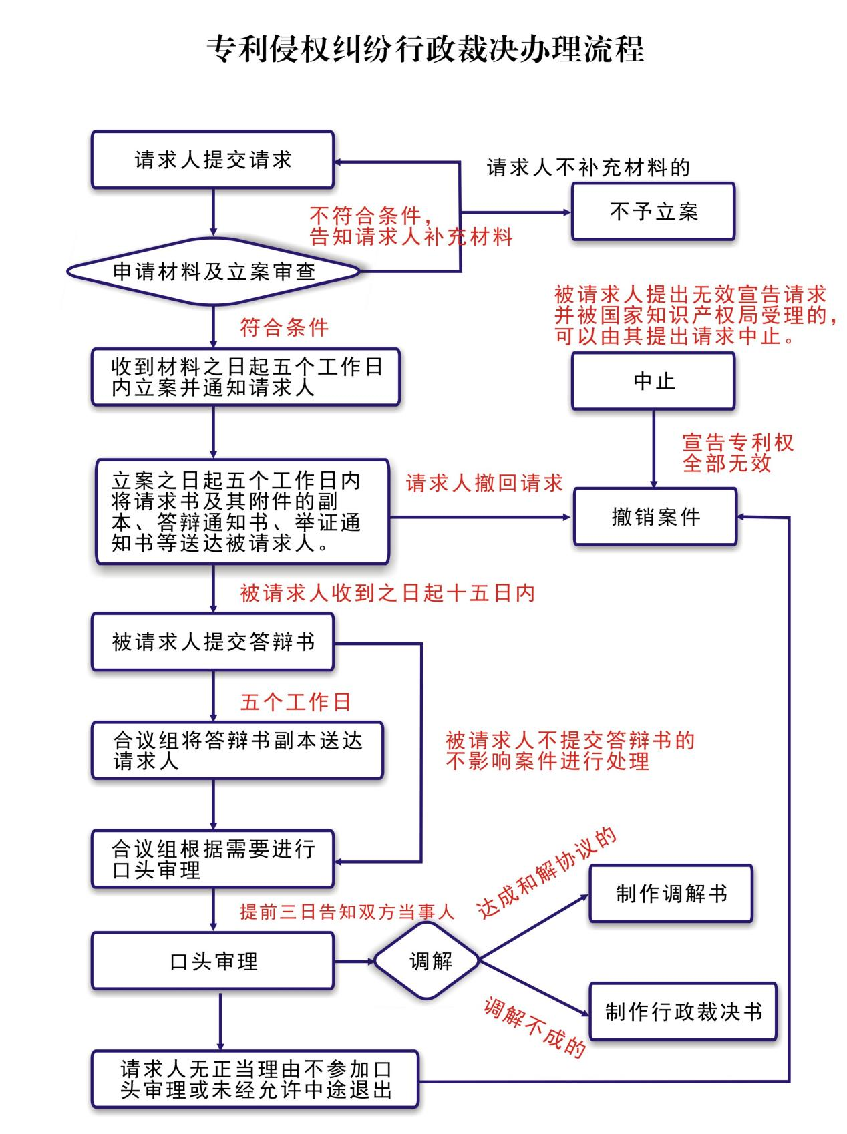

4
专利侵权纠纷行政裁决证据规则
一、举证责任
当事人对自己提出的处理请求所依据的事实或者反驳对方处理请求所依据的事实承担举证责任。
没有证据或者证据不足以证明当事人的事实主张的，由负有举证责任的当事人承担不利的法律后果。
因新产品制造方法发明专利引起的专利侵权纠纷，由制造同样产品的单位或者个人对其产品制造方法不同于专利方法承担举证责任。
产品或者制造产品的技术方案在专利申请日以前为国内外公众所知的，管理专利工作的部门应当认定该产品不属于《专利法》第六十六条第一款规定的新产品。
管理专利工作的部门同意申请人调查取证申请的，举证责任仍由申请人承担。即管理专利工作的部门采取了必要的措施，仍未获得有价值证据的，由申请人承担举证不能的法律后果。
二、举证期限
执法人员应当要求请求人在提交请求书、被请求人提交答辩书的同时提交有关证据材料。另有部分证据无法即时提交的，可以延长至口头审理日前提交。
确因正当理由无法在举证期限内提供的，可以在举证期限内向管理专利工作的部门申请延期举证，经管理专利工作的部门准许，可以适当延长举证期限，但需要给对方当事人留足答辩期限。
当事人在举证期限内不提交证据材料又不申请延期举证的，视为放弃举证权利。对其逾期提交的证据材料，管理专利工作的部门审理时可以不组织质证；但对方当事人同意质证或者管理专利工作的部门认为该证据影响案件处理结果的除外。
三、证据要求
符合证据真实性，关联性，合法性要求。证据的要求是查证属实，才能作为认定事实的根据。第一，证据的真实性，必须是能证明案件真实真相的、不依赖于主观意识而存在的客观事实。第二，证据的关联性，这是指作为证据的事实不仅是一种客观存在，而且它必须是与案件所要查明的事实存在逻辑上的联系，从而能够说明案件事实。第三，证据的合法性，这是指证据必须由当事人按照法定程序提供，或由法定机关、法定人员按照法定的程序调查、收集和审查。
5
公 证 申 请 表
（自然人）
申请人 | 姓 名 |  | 性别 |  | 出生日期
申请人 | 身份证号码 |  |  |  | 电 话
申请人 | 住 址
代理人 | 姓 名 |  | 性别 |  | 出生日期
代理人 | 身份证号码 |  |  |  | 电 话
代理人 | 住 址
申请公证事项及主要内容 |  |  |  |  | 公证书  份数
公正目的或用途
提交材料  名称、份数 |  | □居民身份证复印件（ ）份 □营业执照复印件 （ ）份  □授权委托书 （ ）份 □知识产权证书或证明文件（ ）份  □相关合同（协议）（ ）份 □相关票据（发票）（ ）份  其他材料：
本申请人保证 |  | 上列所填内容及所提交的文件和材料真实无讹，否则，愿承担一切法律责任。
公证处郑重敬告 |  | 任何伪造、变造、盗用、冒用文件、证件、印章、相关证书、票据或  以他人名义进行欺诈以及进行合同诈骗等都将可能构成犯罪，收到刑  事追究。
申请人（或代理人）签名： 申请日期： 年 月 日
6
公 证 申 请 表
（法人或非法人组织）
单位名称 |  |  |  |  | 地 址
法定代表人（或代理人） | 姓名 |  | 性别 |  |  | 身份证号码
法定代表人（或代理人） | 工作单位 |  | 职务 |  |  | 电话 |  |  |  | 邮编
申请公证
事项及
主要内容
公正目的或 用 途
提交  材料  名称 | □居民身份证复印件（ ）份 □营业执照复印件 （ ）份  □授权委托书 （ ）份 □知识产权证书或证明文件（ ）份  □相关合同（协议）（ ）份 □相关票据（发票）（ ）份  其他材料：
有关证人
姓名、地址
其他需要说明事项
本单位保证 | 上列所填内容及所提交的文件和材料真实无讹，否则，愿承担一切法  律责任。
公证处郑重敬告 | 任何伪造、变造、盗用、冒用文件、证件、印章、相关证书、票据或以他人名义进行欺诈以及进行合同诈骗等都将可能构成犯罪，收到刑  事追究。

法定代表人（或代理人）签名： 申请日期： 年 月 日
7
立案文书初审标准要求

按照《专利行政执法办法》第十条 请求管理专利工作的部门处理专利侵权纠纷的，应当符合下列条件：
请求人是专利权人或者利害关系人；
（二）有明确的被请求人；
（三）有明确的请求事项和具体事实、理由；
（四）属于受案管理专利工作的部门的受案和管辖范围；
（五）当事人没有就该专利侵权纠纷向人民法院起诉。
第一项所称利害关系人包括专利实施许可合同的被许可人、专利权人的合法继承人。专利实施许可合同的被许可人中，独占实施许可合同的被许可人可以单独提出请求；排他实施许可合同的被许可人在专利权人不请求的情况下，可以单独提出请求；除合同另有约定外，普通实施许可合同的被许可人不能单独提出请求。
第十一条 请求管理专利工作的部门处理专利侵权纠纷的，应当提交请求书及下列证明材料：
（一）主体资格证明，即个人应当提交居民身份证或者其他有效身份证件，单位应当提交有效的营业执照或者其他主体资格证明文件副本及法定代表人或者主要负责人的身份证明；
（二）专利权有效的证明，即专利登记簿副本，或者专利证书和当年缴纳专利年费的收据。
专利侵权纠纷涉及实用新型或者外观设计专利的，管理专利工作的部门可以要求请求人出具由国家知识产权局作出的专利权评价报告（实用新型专利检索报告）。
请求人应当按照被请求人的数量提供请求书副本及有关证据。
第十二条 请求书应当记载以下内容：
（一）请求人的姓名或者名称、地址，法定代表人或者主要负责人的姓名、职务，委托代理人的，代理人的姓名和代理机构的名称、地址；
（二）被请求人的姓名或者名称、地址；
（三）请求处理的事项以及事实和理由。
有关证据和证明材料可以以请求书附件的形式提交。
请求书应当由请求人签名或者盖章。
8
专利侵权纠纷行政裁决一次性补充材料告知书
一、受理条件
（一）依据《中华人民共和国专利法》《中华人民共和国专利法实施细则》《专利行政执法办法》和有关法律法规；
（二）请求人是专利权人或者利害关系人；
（三）有明确的被请求人；
（四）有明确的请求事项和具体事实、理由；
（五）当事人之间无仲裁约定且未向人民法院起诉；
（六）属于安徽省XX市知识产权局的受理和管辖范围。
二、提交材料
（一）请求书
1、下载地址：https://www.cnipa.gov.cn/art/2016/2/26/art_189_13431.html；
2.专利权人或者利害关系人（请求人）提出行政处理请求，应提交请求书正本1份，并按被请求人人数提交相应份数的副本；
（二）证明当事人双方的主体资格的证据材料；
（三）提交专利权有效证明（专利权登记簿副本或缴费凭据）；
（四）证明侵权行为的初步证据（最好提供技术特征比对表）；
（五）授权委托书；
（六）对证据材料的基本要求：应按被请求人人数提供相应套数的证据复印件，每套附证据材料清单。
三、知识产权局审查：
请求符合条件的，在收到请求书之日起5个工作日内立案并通知请求人；请求不符合条件的，一次性告知请求人须补正的内容或证据材料；对补正后仍不符合条件的，通知请求人不予受理，并说明理由。
联系人：
地址：
电话：
9

向行政机关移送专利侵权纠纷处理材料移送单

专利号
专利名称
专利权人
请求人
被请求人
移送材料
清单
维权援助机构意见
（包括审查出立案文书中的缺陷）
接收单位及意见：

接收人：
年 月 日

(盖章)
年 月 日
注：本接收单一式三份，一份交请求人，一份由知识产权局存挡，一份本单位留存。
10

跨区域专利侵权纠纷处理材料移送单

编号：

专利号
专利名称
专利权人
请求人
请求方联系人 |  | 联系电话
联系地址 |  | 邮政编码
被请求人
移送事项 | 知识产权局：  年 月 日，请求人向我局提出跨区域专利侵权纠纷处理移送请求，根据《专利行政执法操作指南（试行）》 跨区域专利侵权纠纷处理的规定，现将此材料移送贵局处理。

移送材料
清单
移送单位：
知识产权局（盖章）
年 月 日 日
注：本接收单一式三份，一份交请求人，一份由知识产权局存挡，一份本单位留存。

联 系 人： 联系电话：
联系地址： 邮政编码：
传 真： 电子邮箱：
11
关于商请XX同志作为技术调查官参与XX市场监管局
专利侵权纠纷行政裁决相关工作的函

XX（单位）：
XX市场监管局受理XX诉XX公司等专利侵权纠纷案，此案涉及技术较为复杂，贵单位XX同志具有较高的专业能力和技术水平，特商请XX同志作为技术调查官参与专利侵权纠纷处理有关工作。
请支持为感。

XX市场监督管理局
年 月 日

联系人：XX 联系电话：XX
12
关于商请XX同志作为法律顾问参与XX市场监管局
专利侵权纠纷行政裁决相关工作的函

XX（单位）：
XX市场监管局受理XX诉XX公司等专利侵权纠纷案，此案法律关系较为复杂，贵单位XX同志具有较高的法律素养和民事诉讼经验，特商请XX同志作为法律顾问参与专利侵权纠纷行政裁决有关工作。
请支持为感。

XX市场监督管理局
年 月 日

联系人：XX 联系电话：XX
13
安徽省知识产权侵权纠纷检验鉴定委托书

委托编号：
委托方 | 联系人
委托方 | 联系电话
委托方 | （章）  年 月 日
案件号 |  |  | 立案日期
委托鉴定  事项 | 被控侵权产品：XXXX是否落入涉案专利：XXXX（专利号ZLXXXXXXXXXXXX.X）全部权利要求的保护范围。
鉴定材料  清单 | 1、专利权人请求书；  2、专利授权公开文本；  3、专利权评价报告；  4、被控侵权产品；  5、......
维权援助机构  意见 | 接收人
维权援助机构  意见 | 联系电话
维权援助机构  意见 | 审核意见：  （章）  年 月 日
特别说明 | 1、专利侵权鉴定咨询意见属于专家专业性意见，鉴定活动遵循实事求是、科学民主、客观公正的原则。  2、专家进行鉴定遵循专利侵权判定的基本原则和步骤，保证咨询意见的合法性和科学性，但由于鉴定材料或者客观条件限制，并非所有鉴定都能得出确定的咨询意见。  3、专利侵权鉴定咨询意见仅供委托方参考，是否采纳由委托方自行判断，鉴定专家不承担出庭接受质询的义务。
备 注

14
安徽省专利侵权纠纷先裁决后调解指南
（拟稿）
一、为了保护专利权人的合法权益，推动发明创造的应用，促进专利侵权纠纷双方当事人共赢，构建专利侵权纠纷多元化解机制，特制定本指南。
二、“先裁决后调解”，是指在专利侵权纠纷处理过程中，管理专利工作的部门先作出行政裁决，在认定专利侵权事实的基础上，引导双方当事人自愿就达成以专利权许可等事宜进行协商并达成调解协议。
三、管理专利工作的部门处理专利侵权纠纷案件时，可以根据当事人自愿的原则，在查明事实、分清是非的基础上，可以进行行政调解或者委托知识产权维权援助机构等，依法促使双方当事人达成调解协议。
四、调解不得违反自愿原则，不得以要求一方或双方当事人放弃其司法救济权利为前提，若一方当事人在行政起诉期间内提起行政诉讼，则终止调解工作。
五、调解协议内容不得违反法律强制性规定，不得损害国家和他人的合法利益。
六、专利侵权纠纷处理中，侵权认定是调解工作的基础。为保证及时保护专利权人的合法权益，应在作出行政裁决10日内达成调解协议，停止侵权行为。调解不成，不妨碍《专利侵权纠纷案件行政裁决书》执行。
七、各方达成调解协议的，由管理专利工作的部门制作《专利侵权纠纷调解协议书》，其中应写明《专利侵权纠纷案件行政裁决书》对于侵权事实认定的内容，明确违约责任。明确调解协议已经履行完毕，当事人不得再申请恢复对原生效《专利侵权纠纷案件行政裁决书》的执行。
《专利侵权纠纷调解协议书》自各方签章后生效，专利管理部门在《专利侵权纠纷调解协议书》上加盖公章。管理专利工作的部门留卷一份，《专利侵权纠纷案件行政裁决书》《专利侵权纠纷调解协议书》归入案卷，作执行结案处理。
八、管理专利工作的部门鼓励各方当场履行《专利侵权纠纷调解协议书》。管理专利工作的部门应向专利权人释明《专利侵权纠纷调解协议书》可请求司法确认或仲裁确认。
九、调解不成，各方可以自收到《专利侵权纠纷案件行政裁决书》之日起十五日内依照《中华人民共和国行政诉讼法》向人民法院起诉，期满不起诉又不停止侵权行为的，管理专利工作的部门可以申请人民法院强制执行。
十、管理专利工作的部门进行专利侵权纠纷先裁决后调解不得超出《专利行政执法办法》规定的办理时限；特殊情况，需要延期的，依照规定办理延期手续。
十一、专利侵权纠纷先裁决后调解结果不影响对专利侵权纠纷认定侵权事实成立的行政裁决公开。
15
司法确认申请书
申请人（请求人）：XX
住所地:XX 统一社会信用代码：XX
法定代表人：XX 联系电话：
委托诉讼代理人：XX 联系电话：
申请人（被请求人）：XX
住所地:XX 统一社会信用代码：XX
法定代表人：XX 联系电话：
申请人XX和申请人XX就 专利权侵权纠纷一案，经XX知识产权局主持调解，双方已经达成调解（和解）协议(协议附后)。现申请XX人民法院依法对该调解（和解）协议予以司法确认。
申请人出于解决纠纷的目的自愿达成上述协议，没有恶意串通、规避法律的行为，没有损害国家利益、社会公共利益及集体和他人的合法权益；如因该协议内容而给他们造成损害的，愿承担相应的民事责任和其他法律责任。
此致
XX人民法院
申请人： 申请人：
年 月 日 年 月 日
附：（1）本申请书副本______份
（2） 证物______件
（3）书证______件

16
仲裁确认申请书

申请人（请求方、原告方）：XX
住所地:XX 统一社会信用代码：XX
法定代表人：XX 联系电话：
委托诉讼代理人：XX 联系电话：
申请人（被请求方、被告方）：XX
住所地:XX 统一社会信用代码：XX
法定代表人：XX 联系电话：
申请人XX和申请人XX就就 专利权侵权纠纷一案，经XX知识产权局主持调解，双方已经达成调解（和解）协议(协议附后)。现申请XX仲裁委员会依法对该调解（和解）协议予以仲裁确认。
申请人出于解决纠纷的目的自愿达成上述协议，没有恶意串通、规避法律的行为，没有损害国家利益、社会公共利益及集体和他人的合法权益；如因该协议内容而给他们造成损害的，愿承担相应的民事责任和其他法律责任。
此致
XX仲裁委员会
申请人： 申请人：
年 月 日 年 月 日
附：（1）本申请书副本______份
（2）证物______件
（3）书证______件
17
专利侵权纠纷行政裁决回访表

¨请求人： 联系人： 电话：
¨被请求人： 联系人： 电话：
该案结案类型：
序号 | 内容 | 具体内容（可根据实际情况调整）
1 | 当事人满意度 | ¨十分满意¨满意¨基本满意¨不满意  原因：
2 | 请求人维权成本 | 节约维权费用（ ）万
2 | 请求人维权成本 | 节约维权时间成本（ ）％
2 | 请求人维权成本 | 实现降低权利人维权成本（ ）％
3 | 当事人知识产权意识提升（包括当事人对专利制度的认识等）
4 | 维权涉及的价值 | 涉案产品或专利创造的年利润（ ）万
5 | 申请人是否愿意继续通过申请知识产权保护创新？ | □是 □否
6 | 申请人是否愿意增大在知识产权方面的投入比？ | □是 □否
7 | 再遇到知识产权纠 纷，申请人是否愿意 申请维权援助？ | □是 □否
7 | 再遇到知识产权纠 纷，申请人是否愿意 维权？ | □是 □否
8 | 申请人对此次维权援助服务是否满意？ | □非常满意 □满意 □基本满意 □不满意

回访人： 日期： 年 月 日

